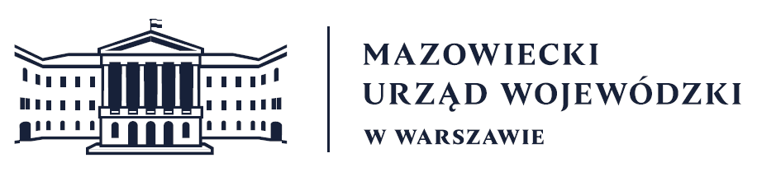
Wydział Bezpieczeństwa i Zarządzania Kryzysowego
Warszawa, dnia 02.02.2026 r.
WBZK-I.6335.4.32.2026

PROGNOZA POGODY DLA WOJ. MAZOWIECKIEGO

Ważność: od godz. 07:30 dnia 02.02.2026 do godz. 07:30 dnia 03.02.2026
W dzień zachmurzenie małe lub bezchmurnie. Temperatura maksymalna od -14°C do -11°C, jednak lokalnie około -17°C. Wiatr słaby i umiarkowany, wschodni.
W nocy zachmurzenie małe lub bezchmurnie. Temperatura minimalna od -29°C, -27°C
lokalnie na wschodzie do -22°C na zachodzie. Wiatr słaby i umiarkowany,
wschodni.
PROGNOZA POGODY NA KOLEJNĄ DOBĘ

Ważność: od godz. 07:30 dnia 03.02.2026 do godz. 07:30 dnia 04.02.2026

W dzień zachmurzenie na ogół małe lub bezchmurnie, jednak na południowym zachodzie wzrost zachmurzenia do umiarkowanego. Temperatura maksymalna od -17°C, -15°C na wschodzie do -12°C na zachodzie. Wiatr słaby i umiarkowany, wschodni.
W nocy zachmurzenie początkowo małe i umiarkowane, a na północy także bezchmurnie, później na ogół duże i całkowite. Nasuwające się od południa opady śniegu. Prognozowany przyrost pokrywy śnieżnej miejscami o 1-3 cm. Temperatura minimalna od -18°C na północnym wschodzie do -12°C na południu. Wiatr słaby i umiarkowany, wschodni.
Dyżurny synoptyk: Karolina Kierklo
Godzina i data wydania: godz. 06:17 dnia 02.02.2026

Dyżurny WCZK
Mariusz Kowalewski

